Pulse Pro
Juan David Lozano
Curso: Electiva - Diseño de aplicaciones web
Mayo de 2025

Wireframe del Proyecto Pulse Pro
A continuación, se presentan las interfaces desarrolladas en el prototipo de Pulse Pro, con sus respectivas explicaciones sobre funcionalidad, diseño visual, disposición de los elementos, interactividad y estilo.
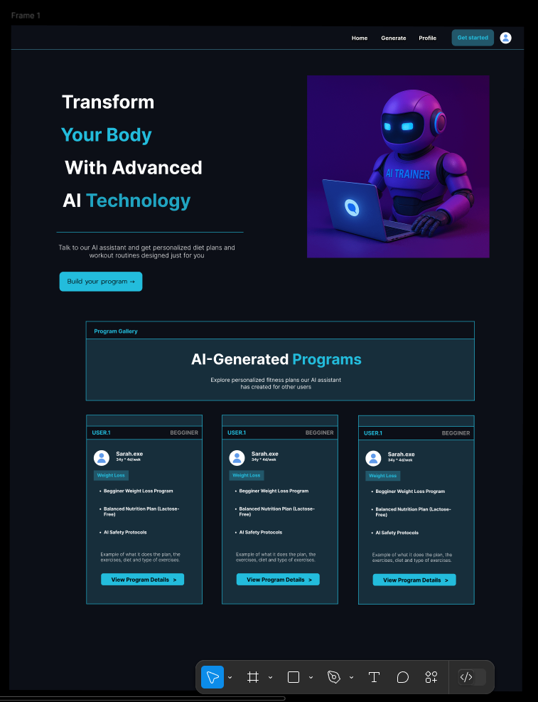
Figura: Pantalla de inicio – Presentación de propuesta y galería de programas
Esta interfaz muestra una distribución centrada en la experiencia del usuario. El uso de colores oscuros con acentos en azul brillante resalta las llamadas a la acción. Las tarjetas y botones están diseñados con formas rectangulares de bordes suaves, transmitiendo modernidad. La tipografía es sans-serif clara, en contraste con el fondo oscuro, lo que facilita la lectura. El diseño prioriza la navegación horizontal y los bloques modulares, fomentando la interacción paso a paso.
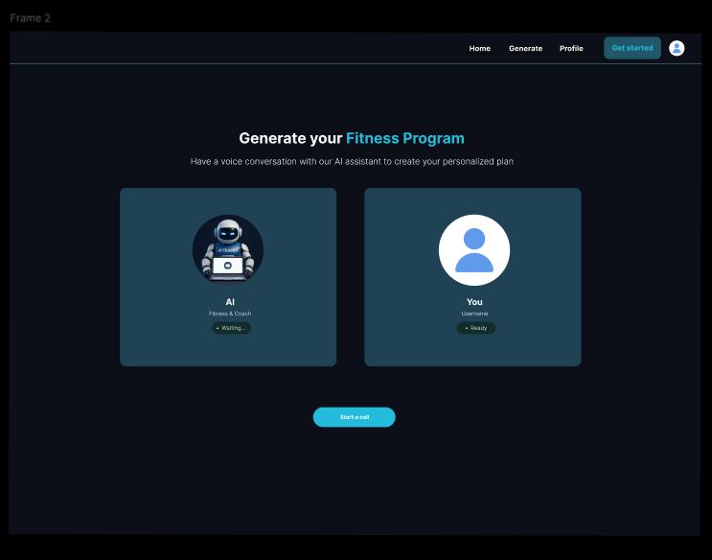
Figura: Pantalla de generación de programa con IA conversacional
Esta interfaz muestra una distribución centrada en la experiencia del usuario. El uso de colores oscuros con acentos en azul brillante resalta las llamadas a la acción. Las tarjetas y botones están diseñados con formas rectangulares de bordes suaves, transmitiendo modernidad. La tipografía es sans-serif clara, en contraste con el fondo oscuro, lo que facilita la lectura. El diseño prioriza la navegación horizontal y los bloques modulares, fomentando la interacción paso a paso.
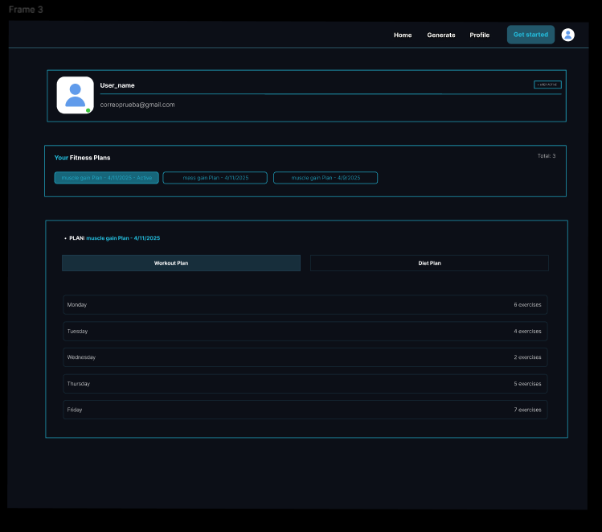
Figura: Panel de usuario – Visualización de planes creados
Esta interfaz muestra una distribución centrada en la experiencia del usuario. El uso de colores oscuros con acentos en azul brillante resalta las llamadas a la acción. Las tarjetas y botones están diseñados con formas rectangulares de bordes suaves, transmitiendo modernidad. La tipografía es sans-serif clara, en contraste con el fondo oscuro, lo que facilita la lectura. El diseño prioriza la navegación horizontal y los bloques modulares, fomentando la interacción paso a paso.
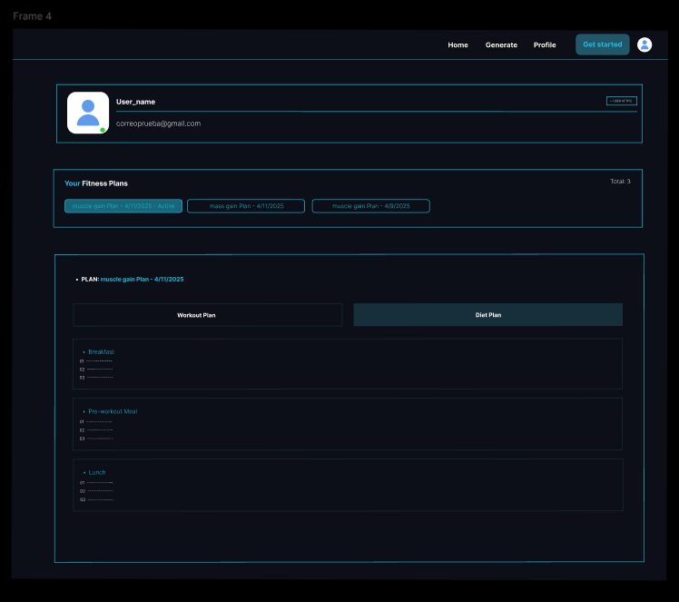
Figura: Detalle del plan seleccionado – Rutina y dieta
Esta interfaz muestra una distribución centrada en la experiencia del usuario. El uso de colores oscuros con acentos en azul brillante resalta las llamadas a la acción. Las tarjetas y botones están diseñados con formas rectangulares de bordes suaves, transmitiendo modernidad. La tipografía es sans-serif clara, en contraste con el fondo oscuro, lo que facilita la lectura. El diseño prioriza la navegación horizontal y los bloques modulares, fomentando la interacción paso a paso.

Enlace al prototipo interactivo
Puede consultar el prototipo funcional y todas sus interacciones haciendo clic en el siguiente enlace:
https://www.figma.com/proto/cBFyIlXrqtuSETAqPw9w7L/Untitled?node-id=0-1&t=ZtbE0OEyV6tUIvvz-1

